○大阪府庁新別館南館へのアクセス

　・地下鉄谷町線・中央線谷町四丁目駅１Ａ番附近から徒歩約２分

・１Ａ番出口を通りこし、そのまま約２０メートル進み、正面エスカレーターで地下1階まで行くと、右側に新別館南館出入口があります。（左側は新別館北館の出入口となるので、ご注意ください。）

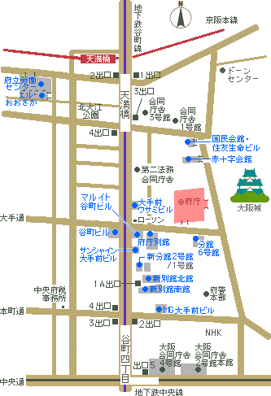

**5月15日（水）**

**5月23日（木）**

**新別館南館10階**

**私学課執務室**

**5月22日（水）**

**新別館南館8階**

**会議室1，2**